PROCESO
GESTIÓN CONTRACTUAL
NOMBRE DEL FORMATO
INFORME MENSUAL DE EJECUCIÓN CONTRACTUAL
CLASIFICACIÓN DE LA INFORMACIÓN
Pública |  | Pública Clasificada |  | Pública Reservada

Marzo de 2026

Sistema Integrado de Gestión y Autocontrol

CLASIFICACIÓN DE LA INFORMACIÓN
Pública |  | Pública Clasificada |  | Pública Reservada

INFORME MENSUAL EJECUCIÓN CONTRACTUAL

Popayán, abril 2026

Señor (a)
FRANCO ORLANDO GARZON ARCOS
SUPERVISOR(A) CONTRATO No. CO1.PCCNTR. 9140536 el año 2026
Coordinador académico
Centro Agropecuario- SENA Regional Cauca
Popayán

Asunto: Informe mensual de ejecución contractual Mes abril del año 2026

Referencia: No. CO1.PCCNTR.9140536 del año 2026

Natalia Esther Cordoba Sanchez, identificado con la cédula de ciudadanía No. 25284567 de Popayán, en mi calidad de Contratista del SENA, en Centro Agropecuario, en cumplimiento del Contrato e Prestación de Servicios de la referencia, a continuación, presento el Informe de actividades realizadas en el mes objeto de cobro.
Valor y forma de Pago: $37.742.163 TREINTA Y SIETE MILLONES SETECIENTOS CUARENTA Y DOS MIL CIENTO SESENTA Y TRES PESOS MONEDA CORRIENTE.

Plazo: Será hasta el 30 de septiembre de 2026.

Objeto: PRESTAR SERVICIOS PERSONALES DE CARACTER TEMPORAL COMO INSTRUCTOR CONTRATISTA, IMPARTIENDO FORMACIÓN PROFESIONAL INTEGRAL, EN LA MODALIDAD PRESENCIAL, A DISTANCIA O MEDIADA POR TICS, EN LOS PROGRAMAS DE FORMACIÓN DE NIVEL TITULADA Y/O COMPLEMENTARIA, DEL CENTRO AGROPECUARIO, PERTENECIENTES A LA RED TECNOLOGICA DE: AMBIENTAL YA LA RED DE CONOCIMIENTO: TECNOLOGÍAS DE PRODUCCIÓN LIMPIA EN LOS PROGRAMAS DE REGULAR SEGÚN LAS NECESIDADES DEL SERVICIO, EN EL O LOS MUNICIPIOS DEL DEPARTAMENTO DEL CAUCA.

Ejecución mensual de actividades

Nro. | Obligaciones | Acciones realizadas | Evidencias
1 | Realizar la planeación de los procesos formativos siguiendo los lineamientos institucionales, para el área temática del objeto contractual, a través de las guías de aprendizaje, bitácoras, formatos correspondientes. | Realización de guías de aprendizaje.  Ficha 3465255 Técnico Promotoría en manejo ambiental.  Ficha 3465255 Técnico Promotoría en manejo ambiental.  Ficha 3406517 Técnico promotoría en manejo ambiental.  Ficha 3313661 Técnico Monitoreo Ambiental.  Ficha 3449911 Técnico Promotoría en manejo ambiental. | Registro fotográfico  Figura 1: Imagen de la guía de aprendizaje Ficha 3465255 Técnico promotoria en manejo ambiental.  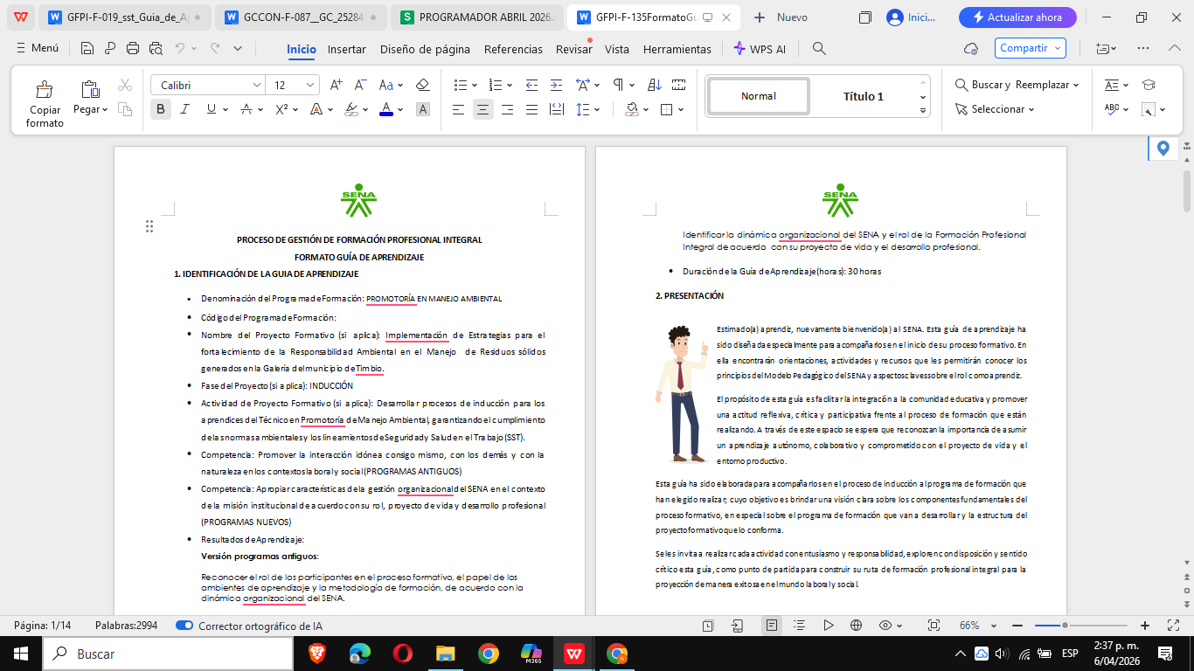  Figura 2: Imagen de la guía de aprendizaje Ficha 3465255 Técnico Promotoría en manejo ambiental.  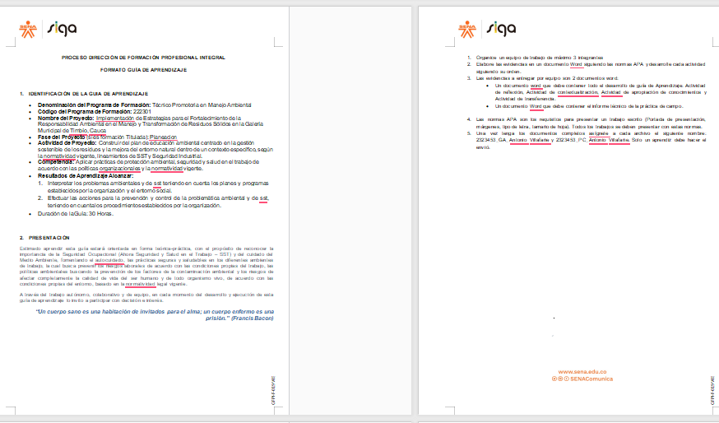  Figura 3: Imagen de la guía de aprendizaje Ficha 3406517 Técnico Promotoría en Manejo Ambiental.  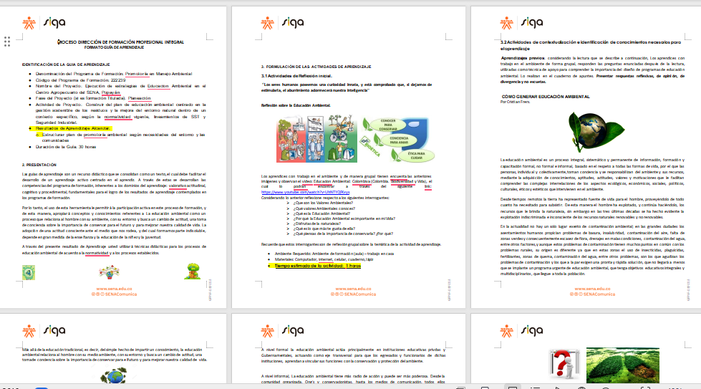  Figura 4: Imagen de la guía de aprendizaje Ficha 3313661 Técnico monitoreo ambiental  Figura 5: Imagen de la guía de aprendizaje Ficha 3449911 Técnico Promotoría en Manejo Ambiental.
2 | Desarrollar las actividades de formación profesional integral (presencial, a distancia y/o virtual conforme a la programación dada por el supervisor del contrato), aplicando los  Lineamientos pedagógicos y metodológicos de la Entidad, de acuerdo con la planeación pedagógica, desarrollo curricular y proyecto formativo, apoyándose con las guías, instrumentos de evaluación, reconocimiento de aprendizajes previos, bitácoras, formatos de seguimiento a la etapa productiva, de acuerdo a los programas del área temática objeto del contrato. | Impartir formación profesional en los programas de formación Titulada o Complementaria de acuerdo con la programación asignada.  SEMANA 1: 01 de abril.  FICHA: 3465255  MUNICIPIO: Timbio.  JORNADA: Tarde  No APRENDICES: 15  No HORAS REPORTADAS: 6  RESULTADO DE APRENDIZAJE: Identificar la dinámica organizacional del SENA y el rol de la Formación Profesional Integral de acuerdo con su proyecto de vida y el desarrollo profesional.  EMANA 2: Del o6 al 10 de abril.  FICHA: 3465255  MUNICIPIO: Timbio.  JORNADA: Tarde  No APRENDICES: 15  No HORAS REPORTADAS: 30  RESULTADO DE APRENDIZAJE: Interpretar los problemas ambientales y de sst teniendo en cuenta los planes y programas establecidos por la organización.  SEMANA 3: Del 13 al 17 de abril de 2026.  FICHA: 3406517  MUNICIPIO: Popayan  JORNADA: Mañana  No APRENDICES: 8  No HORAS REPORTADAS: 30  RESULTADO DE APRENDIZAJE: Estructurar plan de promotoría ambiental según necesidades del entorno y las comunidades.  SEMANA 4: Del 20 al 24 de abril de 2026.  FICHA: 3406517  MUNICIPIO: Popayán.  JORNADA: Mañana  No APRENDICES: 9  No HORAS REPORTADAS: 30  RESULTADO DE APRENDIZAJE: Diagnosticar la situación de los residuos generados de acuerdo con la naturaleza de la  organización.  SEMANA 5: Del 28 al 30 de abril de 2026.  FICHA: 3449911  MUNICIPIO: Tunia  JORNADA: Mañana,  No APRENDICES: 14  No HORAS REPORTADAS: 30  RESULTADO DE APRENDIZAJE: Estructurar plan de promotoría ambiental según necesidades del entorno y las comunidades. | FICHA: 3465255  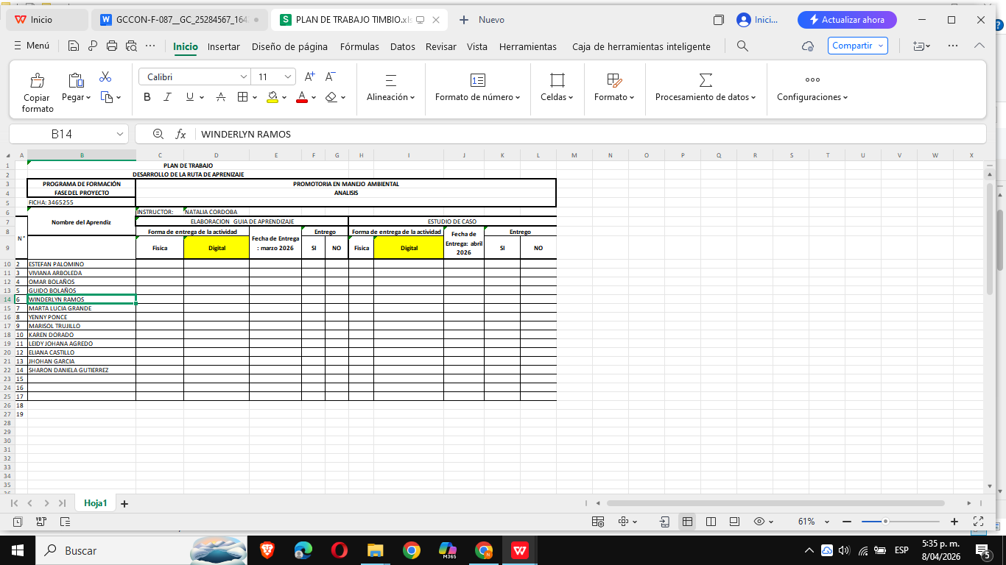  FICHA: 3465255  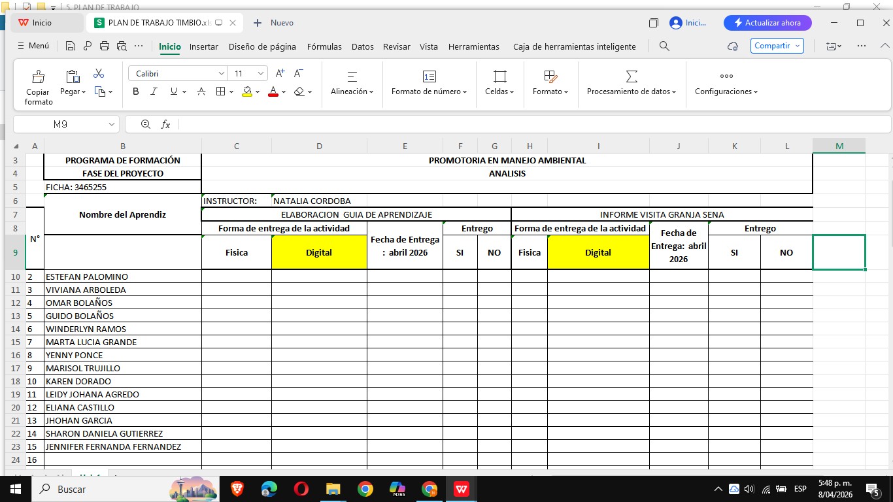  FICHA: 3465255  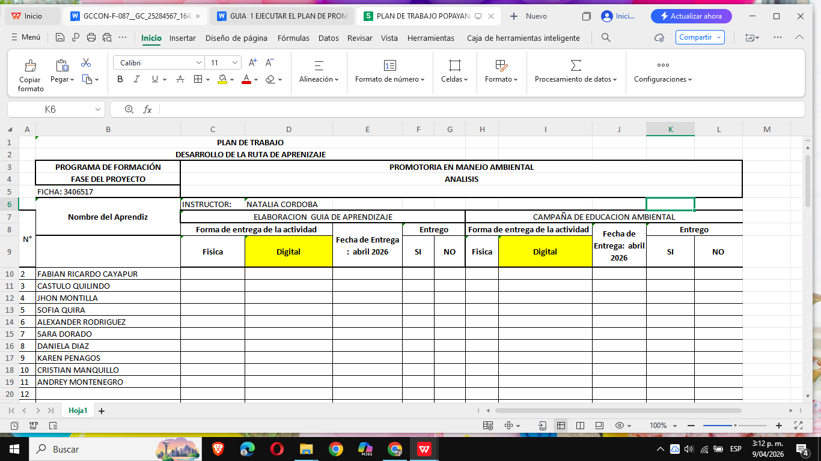  FICHA: 3406517  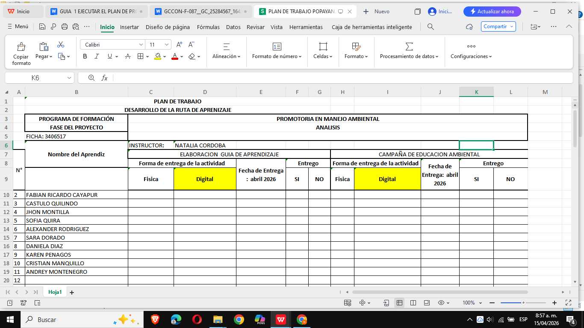  FICHA: 3313661  FICHA: 3449911
3 | Entregar los soportes del procedimiento de ingreso de aprendices al programa de formación tales como: Fotocopia del documento de identidad, y/o requisitos definidos en el diseño curricular, cuando se imparta formación complementaria. | La actividad no fue realizada en el mes objeto de este informe | No se requirió la actividad.
4 | Reportar oportunamente en el Sistema Optimizado para la Formación Integral del Aprendizaje SofiaPlus, todas las actividades que de acuerdo con los procesos y procedimiento del Sistema Integrado de Gestión y Autocontrol SIGA, garantizando la calidad de la información y su coherencia con el proceso formativo, tales como:  a) Verificar el cambio de estado de los aprendices de matriculado a: “En Formación”.  b) Registrar los juicios evaluativos dentro de los ocho (8) días siguientes a la finalización del resultado de aprendizaje (Pantallazo de SOFIA de RAP terminados en el mes y ya evaluado)  c) Realizar el debido proceso al aprendiz con inasistencia, conforme al Reglamento del Aprendiz SENA y asentar en el aplicativo SOFIA plus el registro de esta. Reporte a coordinación a académica (Correo)  solicitando deserción.  d) Manejo en línea de las plataformas Compromiso, SENA SofiaPlus y Territorium.  e) Crear el proyecto formativo, la ruta de aprendizaje y la asociación de aprendices dentro de los tiempos establecidos, según procedimiento. | a) Verificar el cambio de estado de los aprendices de matriculado a: “En Formación”.  b) Registrar los juicios evaluativos dentro de los ocho (8) días siguientes a la finalización del resultado de aprendizaje (Pantallazo de SOFIA de RA terminados en el mes y ya evaluado).  C) Realizar el debido proceso al aprendiz con inasistencia, conforme al Reglamento del Aprendiz SENA y asentar en el aplicativo SOFIA plus el registro de esta. Reporte a coordinación a académica (Correo) solicitando deserción mediante acta.  d) Manejo en línea de las plataformas Compromiso, SENA Sofia Plus y Territorium.  e) Crear el proyecto formativo, la ruta de aprendizaje y la asociación de aprendices dentro de los tiempos establecidos, según procedimiento. | a) No realizado en el mes objeto de este informe.  b) La evidencias por los aprendices aún no han sido enviadas para poderlos evaluar en Sofia plus.  C) No realizado en el mes objeto de este informe.  d) Los perfiles se encuentran habilitados y en uso frecuente para las acciones propias del rol de instructor.  e) No realizado en el mes objeto de este informe.
5 | Informar oportunamente a los aprendices acerca de los resultados de aprendizaje y acciones evaluativas desarrollados dentro de la formación profesional. | Evidencia fotográfica del medio por el cual se le dio aviso a los aprendices. | 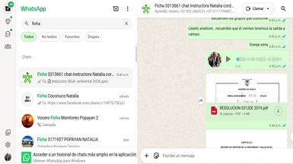
6 | Informar al Coordinador Académico oportunamente anomalías, inconsistencias, novedades de aprendices y hallazgos en el registro de la información. (Correos donde se informó). | No realizado en el mes objeto de este informe. | No se requirió la actividad.
7 | Aplicar y hacer cumplir el reglamento del aprendiz, así como el manual de convivencia del Centro de Formación. | La actividad se ejecuta en todas las actividades desarrolladas | Se realizan acuerdos y se realizan actividades de trabajo en equipo acuerdos de honor
8 | Aplicar los lineamientos pedagógicos y  metodológicos de la entidad de la Guía de Orientaciones para la Formación en Ambientes Virtuales de Aprendizaje GFPI-G-014, de la  plataforma Compromiso, cuando se imparta  formación virtual. | En el mes objeto de este informe no se programó formación virtual. | No se requirió la actividad.
9 | Apoyar y acompañar los procesos de  autoevaluación y registro calificados de programas de formación en nivel tecnólogo del Centro de Formación. | La actividad no ha sido realizada en el mes objeto de este informe. | No se requirió la actividad.
10 | Realizar seguimiento en la etapa productiva a los aprendices que le sean asignados, cuando el centro de formación lo requiera. (LINK del DRIVE de seguimientos asignados. que deberá́ estar bajo su responsabilidad y gestión aplicando las orientaciones del Equipo Pedagógico del Centro) | Para este mes se realizará seguimiento a las etapas practicas | Las evidencias de seguimientos a etapa práctica se registran con evidencias en agropecuario.net, en el item de radicados.
11 | Responder por los bienes y elementos puestos a su disposición para el cumplimiento del objeto del contrato y una vez finalizado, quedar a paz y  salvo con el Almacén. | Ningún bien o elemento ha sido dispuesto a nombre propio. | N/A
12 | Aplicar al proceso de certificación de la norma de competencia “ORIENTAR PROCESOS FORMATIVOS CON BASE EN  LOS PLANES DE FORMACIÓN CONCERTADOS, o la  Actualización "ORIENTAR FORMACIÓN PRESENCIAL DE ACUERDO CON PROCEDIMIENTO TÉCNICO Y NORMATIVO"  o en su defecto deberá  aplicar al proceso de certificación de la norma y aportar el respectivo certificado de aprobación dentro de la ejecución  contractual. | Aun no he aplicado a certificación. | N/A
13 | Acompañar a los  aprendices a las actividades que se encuentren planeadas por el equipo de Bienestar al Aprendiz. (Fotos y/o asistencias). | La actividad no ha sido realizada en el mes objeto de este informe. | N/A
14 | Apoyar y acompañar los procesos de autoevaluación y registro calificados de programas de formación en nivel tecnológico del centro de formación. | La actividad no ha sido realizada en el mes objeto de este informe. | N/A
15 | Desarrollar el objeto contractual sobre una base de ciento sesenta (160) horas por periodo mensual. | Para el mes de abril las actividades presentadas en los formatos de programador mensual evidencian un total de 126 horas en Formación y 38 horas administrativas, para un total de 164 horas. | Ver anexos al final del informe. https://drive.google.com/drive/folders/1PRT7-aEfGY7ADDK_qutx6oCSOPQqMRS7
16 | Participar cuando sea requerido en el proceso de inducción de aprendices de formación titulada. (Actas producto  de la inducción). | La actividad no ha sido realizada en el mes objeto de este informe | No realizado en el mes objeto de este informe.
17 | Actualizar permanente del Portafolio del instructor en el aplicativo LMS Territorium. (Pantallazos de Territorium de los portafolios de RAP orientados en el mes). | Permanentemente se actualiza el portafolio LMS de acuerdo a las fichas asignadas. | N/A
18 | Orientar y realizar seguimiento del Portafolio del aprendiz en el aplicativo LMS Territorium. (Pantallazos de Territorium de los portafolios de aprendices en RAP orientados en el mes). | La actividad se ejecuta en todas las actividades desarrolladas.
19 | Fomentar y garantizar la implementación de las actividades de orden y limpieza en los ambientes de formación que tenga a cargo, bajo la normatividad de Salud y Seguridad en el Trabajo y participar en las actividades  programadas en el subsistema SST. (Fotos y/o asistencias a jornadas SOLES). | La actividad se ejecuta en todas las actividades desarrolladas (Formación y acciones para Radicados) | Actividades de sst no programadas en mes en curso.  Ambientes de formación por grupos se realiza el aseo diario.
20 | Asistir y participar activamente en las reuniones institucionales y en las transferencias a  las que se convoque en relación con el objeto contractual. (Foto o imagen de listado de  asistencia EDC del mes). | La actividad no ha sido realizada en el mes objeto de este informe. | La actividad no realizada este mes.
21 | Apoyar si es necesario, el desarrollo de actividades de investigación, aplicadas en el marco de los proyectos SENNOVA. (Cuando se asigne tiempo). | La actividad no ha sido realizada en el mes objeto de este informe. | La actividad no se realizo este mes.
22 | Verificar permanentemente la cuenta de correo institucional que le sea asignada, atendiendo los mensajes electrónicos de manera oportuna. | La actividad se ejecuta todos los días hábiles | Correo activo, se verifica informaciòn a diario.
23 | Presentar acta mensual de seguimiento del programa de formación para conocer el avance del proyecto formativo. (Acta de EDC mensual, pantallazo de correo donde se envía acta a coordinación académica). | Actividad no realizada en el periodo contractual. | N/A
24 | Mantener actualizada la información contractual en las plataformas SECOP II y Sicontratista. | La información en la plataforma SECOP II y Sicontratista, se encuentran actualizadas. | Registro fotográfico  Plataforma si contratistas se descarga la planilla de pago y en secop II se suben mes a mes los informes GF Y GC  Figura 7: Imagen de las Plataformas SECOP II y Sicontratista, se encuentran actualizadas.  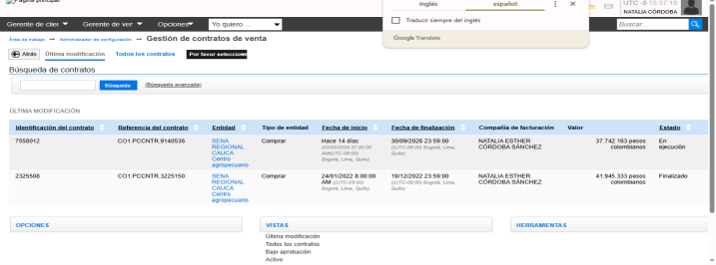  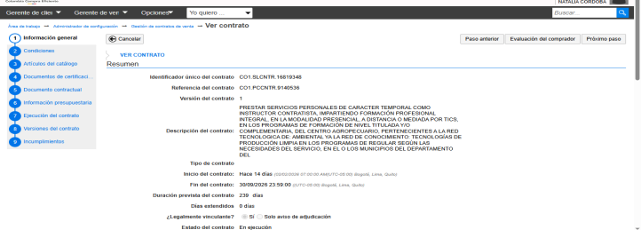  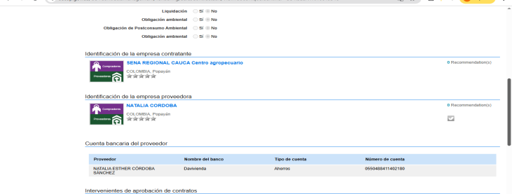
25 | Presentar mensualmente a la supervisión los reportes de ejecución de actividades conforme a las obligaciones  descritas en el presente acápite. | El diligenciamiento del presente informe (en la versión actualizada V10) y de la planilla de cobro desde el aplicativo Sicontratista corresponde al cumplimiento de la obligación contractual mencionada. | El informe contiene información referente al objeto y mes en curso, documentos versiones actualizadas.  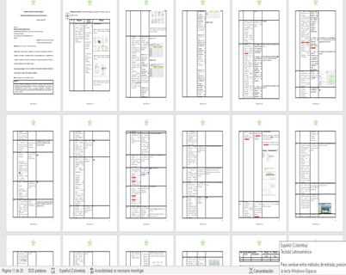
26 | En el marco de las actividades del objeto contractual, apoyar con la estructuración y  Definición de especificaciones técnicas de las diferentes necesidades de la Entidad con la evaluación de propuestas en los procesos de contratación de bienes, servicios u obras, y realizar cuando le sea requerido por razones de idoneidad, el apoyo a la supervisión de los contratos, de conformidad con la Ley 1474 de 2011. (Cuando se requiera. | La actividad no ha sido realizada en este mes. | La actividad no ha sido realizada en este mes.
27 | Realizar planeación de Giras Técnicas como estrategia a la formación cuando sea requerido por el centro de formación. | La actividad no ha sido realizada en el mes objeto de este informe. | La actividad no ha sido realizada en el mes objeto de este informe.
28 | Garantizar el uso del aplicativo compromiso, con usuario y contraseña activa que permita la consulta de lineamientos vigentes del Sistema Integrado de Gestión de Calidad | La actividad no ha sido realizada en el mes objeto de este informe. | 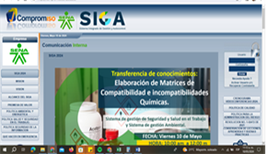
29 | Hacer parte de los comités de evaluación de los trámites precontractuales en los que haya sido designado por la Subdirección de centro en razón de su área y/o especialidad. (Cuando se requiera. | La actividad no ha sido realizada en el mes objeto de este informe. | N/A
30 | Participar en la formulación y ejecución de los proyectos cuando sea requerido según el área de su especialidad y de conformidad con la programación académica establecida. | La actividad no ha sido realizada en el mes objeto de este informe. | La actividad no se realizo este mes.
31 | Durante el periodo de ejecución del contrato, dará aplicación al proceso de certificación de competencias según normas de competencias que aplican a la prestación del servicio de instructor, así como a los procesos que el SENA adelante para certificar habilidades pedagógicas, de los instructores. | La actividad no ha sido realizada en el mes objeto de este informe. | La actividad no se realizo este mes.
32 | El Instructor contratista de formación virtual, aulas móviles y a distancia deberá cumplir con lo establecido en el Manual que orienta el desempeño del instructor en ambientes virtuales de aprendizaje. | La actividad no ha sido realizada en el mes objeto de este informe. | La actividad no ha sido realizada en el mes objeto de este informe.
33 | Informar a la subdirección de centro las oportunidades de relacionamiento con el sector productivo o social que en el cumplimiento de su objeto contractual pudieran ser identificadas. | La actividad no ha sido realizada en el mes objeto de este informe. | La actividad no ha sido realizada en el mes objeto de este informe.
34 | Exigir a los aprendices y garantizar el uso adecuado de los elementos de protección y seguridad industrial que se requiera en la formación, al igual que el porte del uniforme correspondiente de acuerdo al manual del aprendiz | La actividad se ejecuta en todas las actividades desarrolladas de formación en ambiente de Laboratorio, ambientes convencional y unidades productivas. | se encuentra en la obligación 7 con los acuerdos de honor, donde se socializa al aprendiz el uso uniforme, asistencia y el buen nombre de la institución.
35 | El contratista deberá asumir los costos que le impliquen cumplir con la adecuada vestimenta para la ejecución del contrato y deberá hacer uso de ella dentro de las instalaciones y ambientes de formación; el SENA no se responsabiliza de la entrega de ningún elemento de esta clase, y con la firma de este contrato se entiende aceptada dicha obligación. | La actividad se ejecuta en todas las actividades desarrolladas de formación y apoyo de labores de radicados. | Se tiene en cuenta las observaciones del área de sst, uso vestimenta y zapatos para campo.
36 | Cumplir con las normas y procedimientos en materia de seguridad y salud en el trabajo en el desarrollo de las actividades asignadas. | Capacitación y certificación en:  - Inducción en Seguridad en Salud en el Trabajo SIGA. Realizado en la Plataforma Si contratistaManual de Discapacidad descargados de Si contratista.  - Manual de Discapacidad descargados de Si contratista | Registro fotográfico  Figura 8: Imagen de los certificados de: Inducción en Seguridad en Salud en el Trabajo SIGA y Manual de Discapacidad.  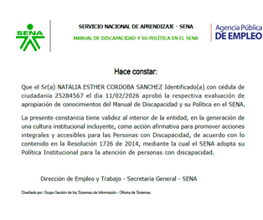  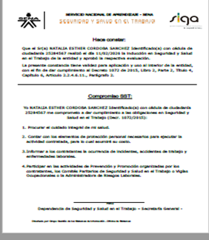
37 | Realizar las demás actividades propias y necesarias para el cumplimiento del objeto contractual en el Centro Agropecuario de la  Regional Cauca. | Aportes al Sistema de salud, Pensión y Caja de compensación familiar del mes de marzo como independiente. | 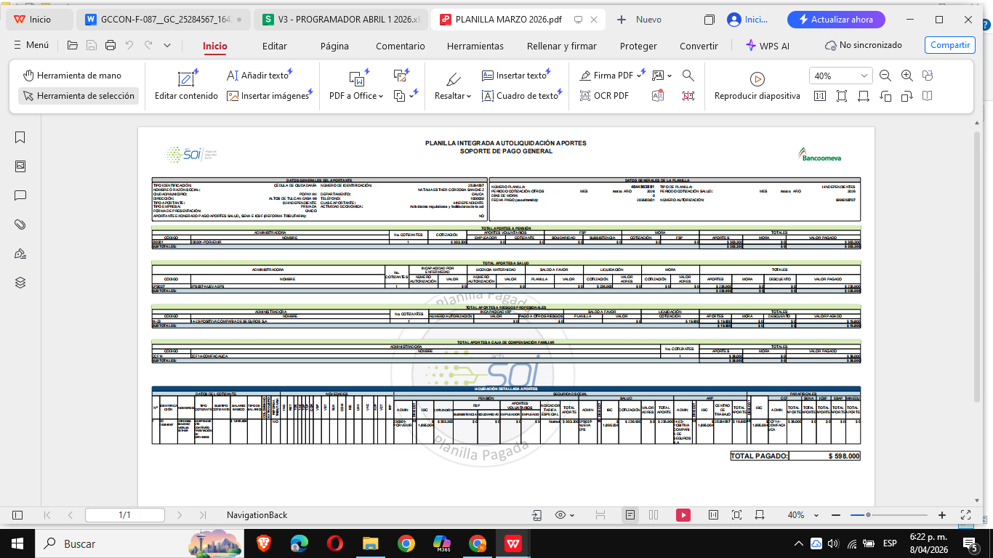

A continuación, relaciono los desplazamientos que realicé previo a la presentación de este informe. Una vez finalizado cada desplazamiento presenté al ordenador del gasto el informe en el Formato para legalización del desplazamiento, en el que se describieron las actividades desarrolladas y los resultados. Cada informe de legalización cuenta con el visto bueno del supervisor.

Se lista a continuación el soporte de la legalización de los desplazamientos realizados, los cuales forman parte integral del presente informe de ejecución contractual.

ÍTEM | NRO. DE LA ORDEN DE VIAJE | LUGAR DE DESPLAZAMIENTO | FECHA DE DESPLAZAMIENTO INICIAL | FECHA DE DESPLAZAMIENTO FINAL
1
2

Para el trámite de la cuenta me permito adjuntar: (i) Documentos electrónicos enunciados como evidencias del cumplimiento de las obligaciones contractuales, (ii) los desplazamientos realizados y (iii) el pago de la planilla de seguridad social y parafiscal nro. 4644863881 de la planilla SOI referente al mes de marzo de 2026.

Cordialmente,

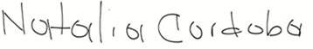
Firma
NATALIA ESTHER CORDOBA SANCHEZ
Contratista
C.C. No. 25284567 de Popayán

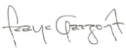

FRANCO ORLANDO GARZON ARCOS
Supervisor del contrato No CO1.PCCNTR. 9140536 el año 2026

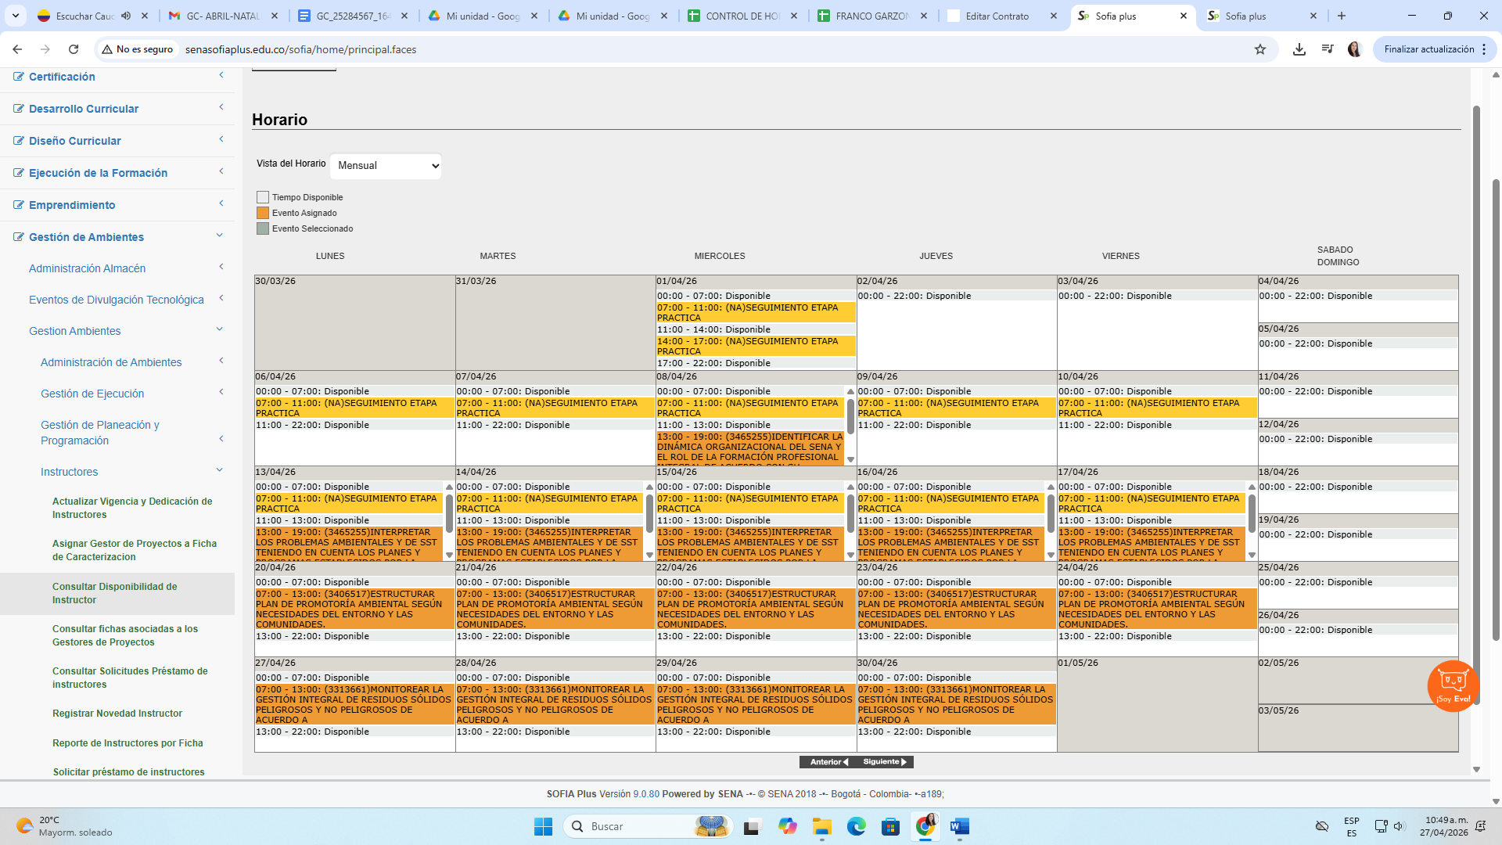

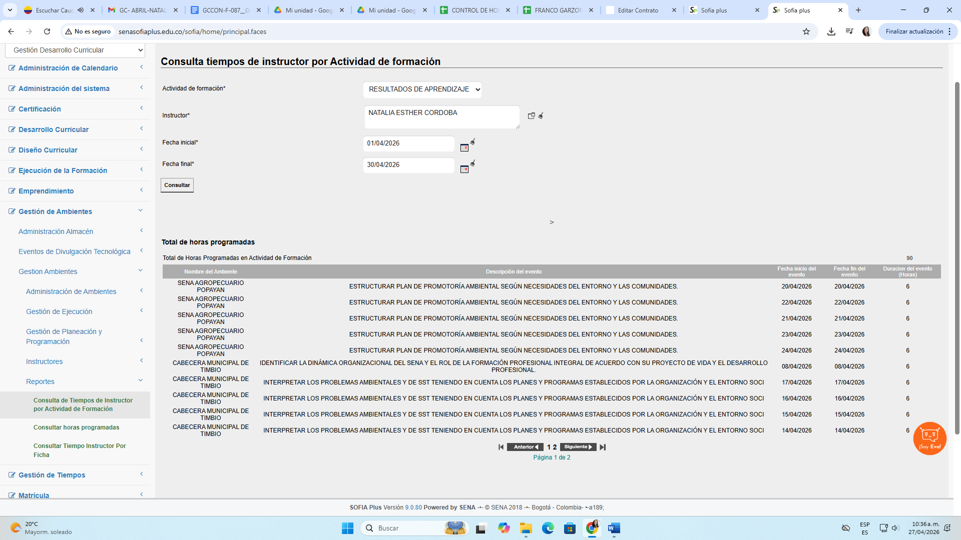

90 HORAS DE FORMACIÓN Y 38 HORAS DE RADICADOS. 128 HORAS

EVIDENCIAS

Obligación contractual 2
Ficha 1 No. 3465255  Programa de formación: Técnico en manejo ambiental  Lugar: Timbio. | Plan de Trabajo:  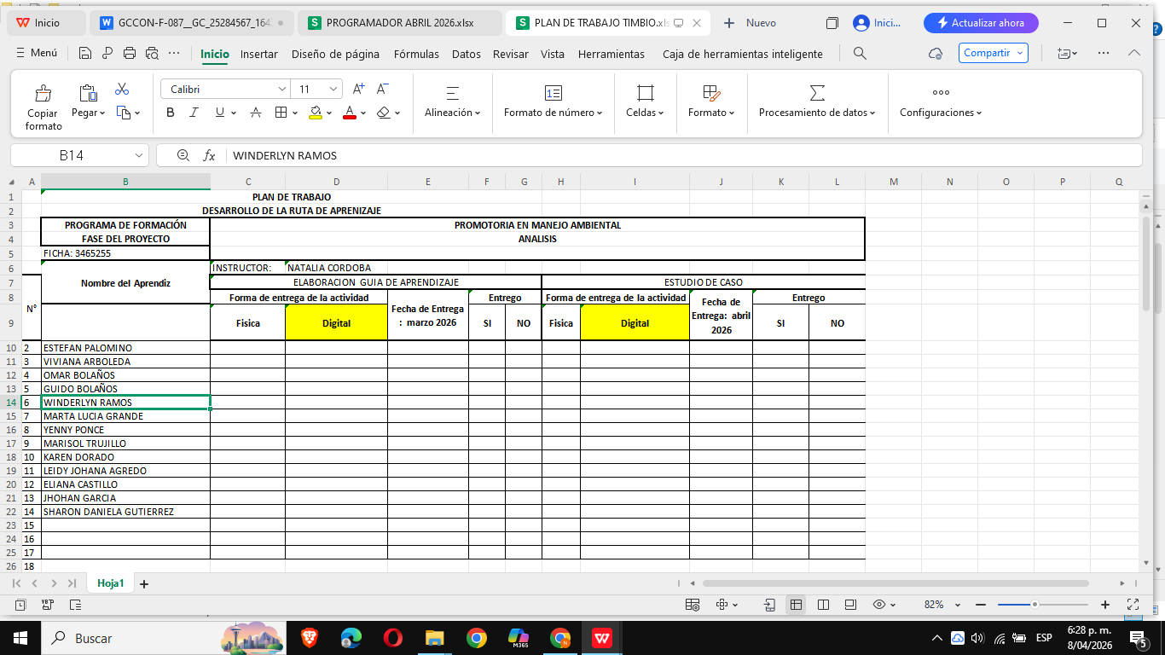  Foto de listado de asistencia de la semana (una sola foto)  Semana: 01 de abril de 2026.  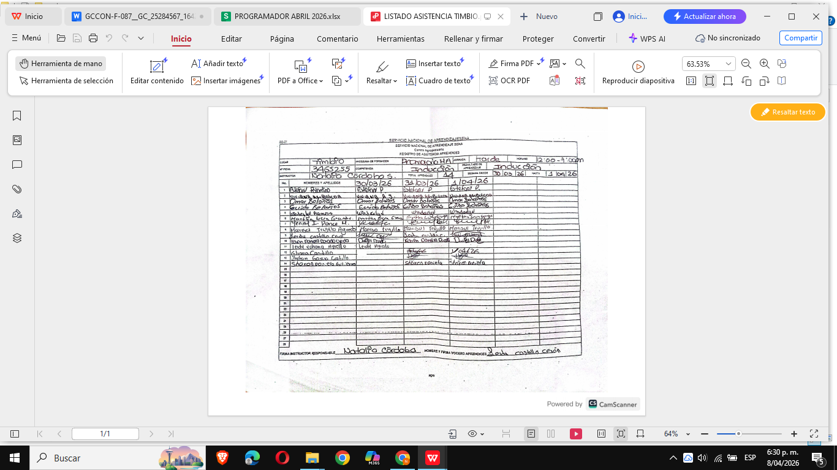  Foto selfie en formación (una sola foto)
  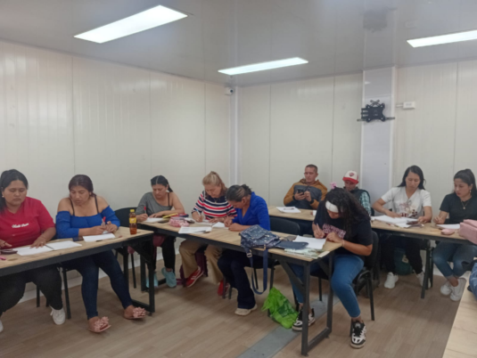 | 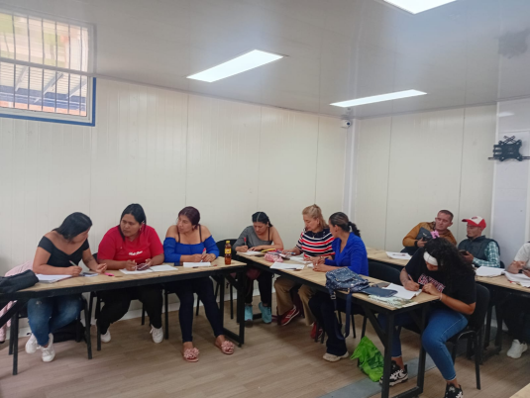
Ficha 2 No. 3465255  Programa de formación: Técnico promotoría en Manejo Ambiental.  Lugar: Timbio  Ficha No. 3  Programa de formación: 3406517 Técnico Promotoría en manejo ambiental  Lugar: Popayán.  Ficha No. 4  Programa de formación: 3313661 Técnico monitoreo ambiental  Lugar: Popayán  . | Plan de Trabajo:  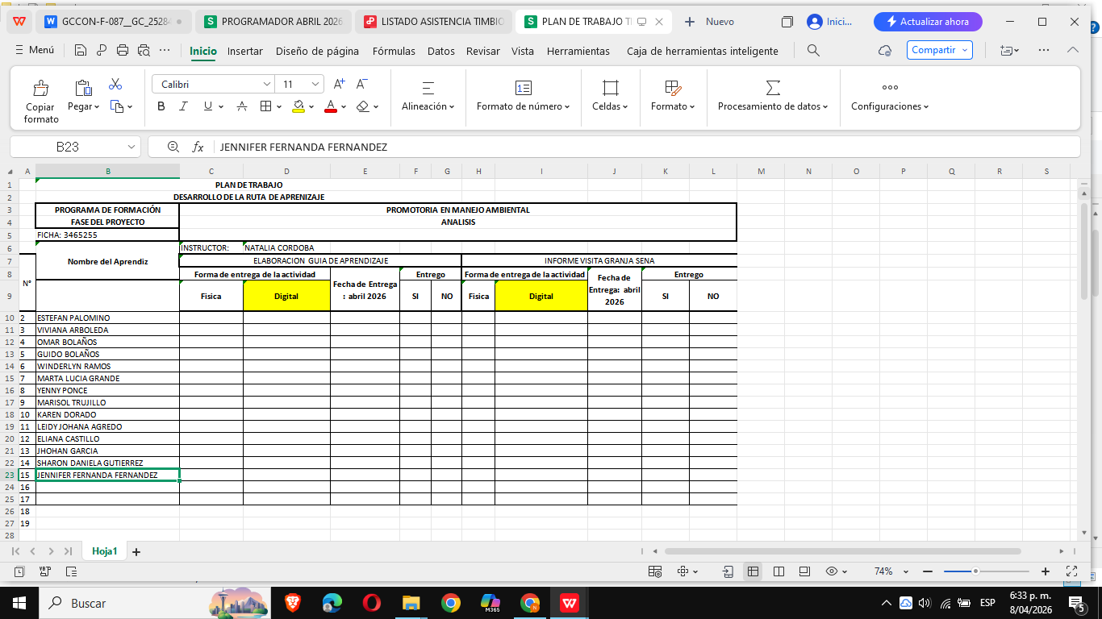  Foto de listado de asistencia de la semana (una sola foto)  Semana: del 06 al 10 de abri 2026  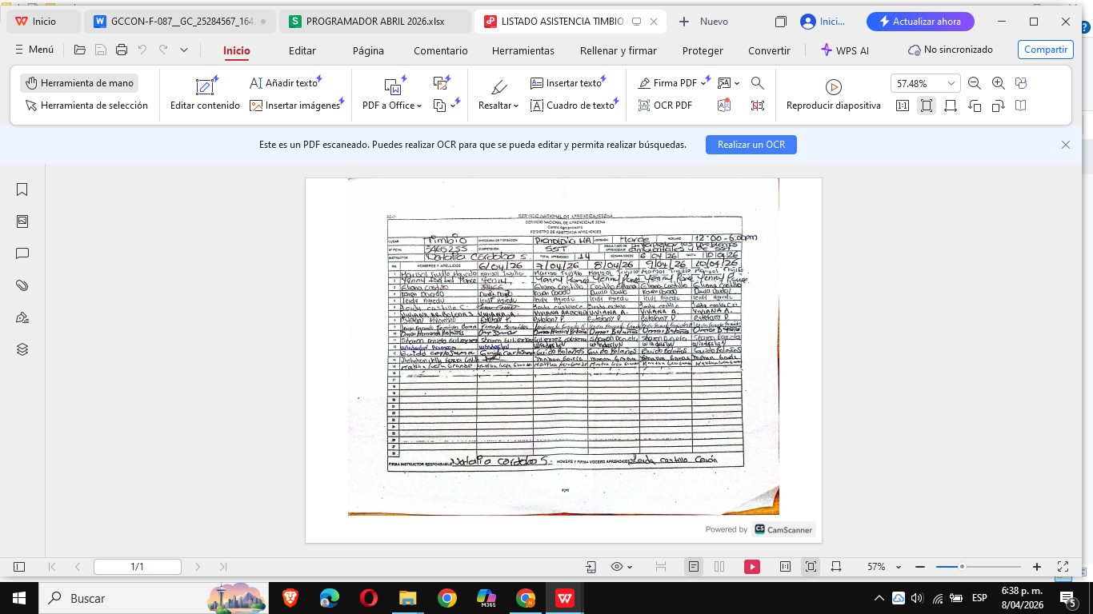  Foto selfie en formación (una sola foto)  Plan de trabajo:  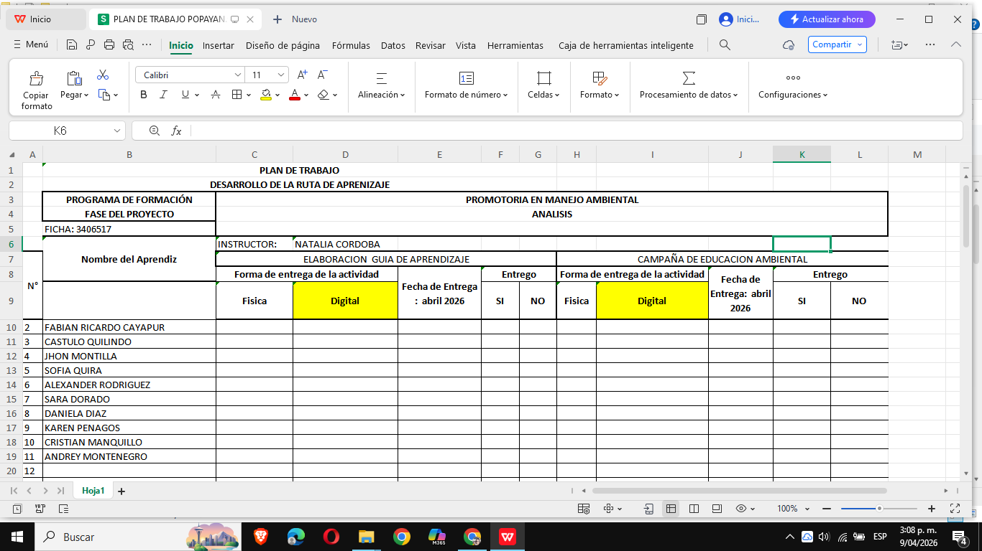  Foto de listado de asistencia de la semana (una sola foto)  Semana: del 13 al 17 de abril de 2026  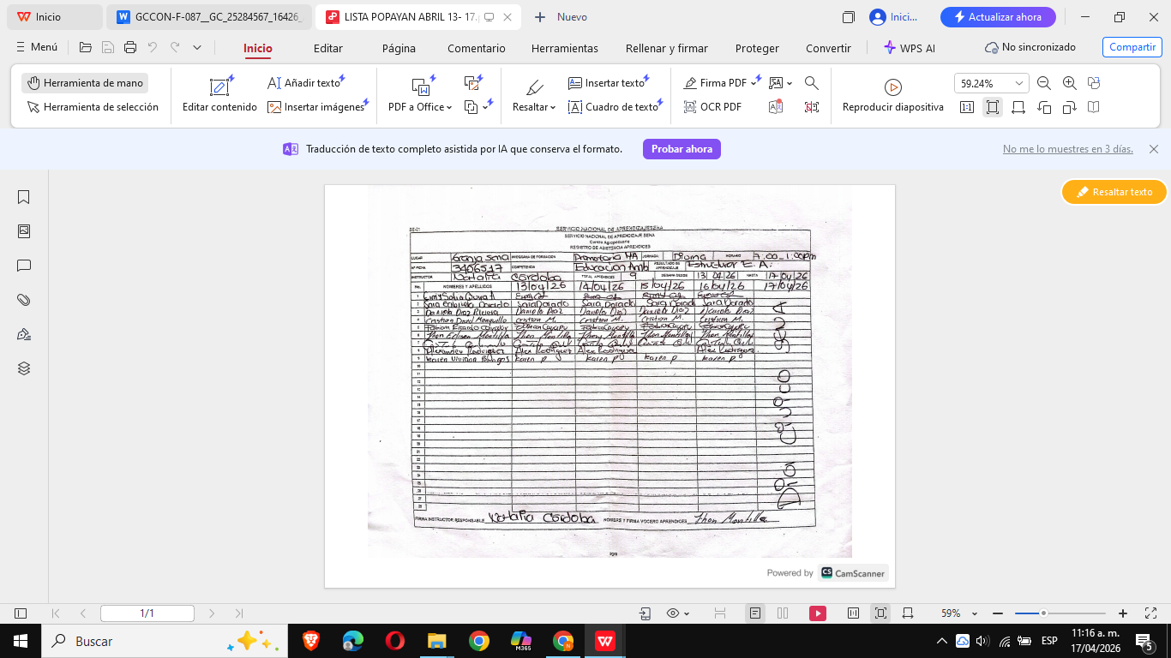  Foto selfie en formación (una sola foto)  Plan de trabajo:  Foto de listado de asistencia de la semana (una sola foto)  Semana: del 20 al 24 de abril de 2026  Foto selfie en formación (una sola foto)
  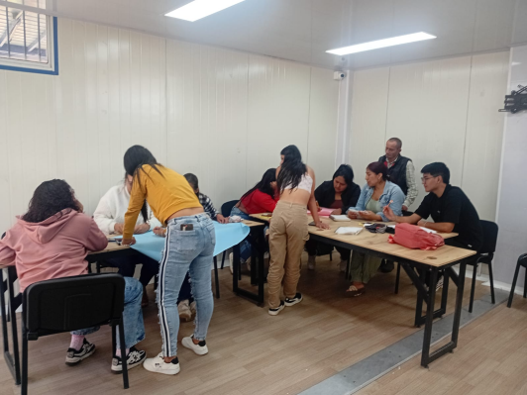 | 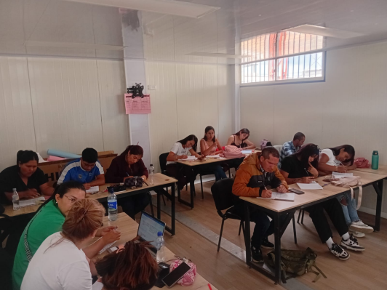
  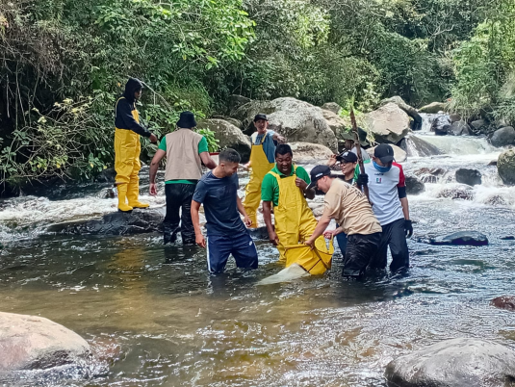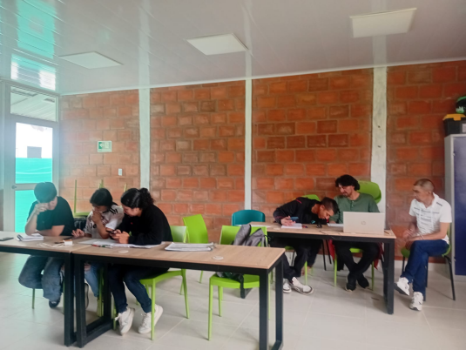 | 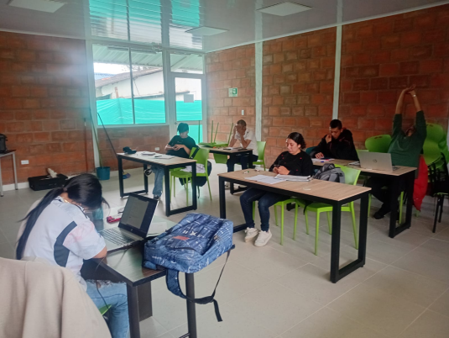  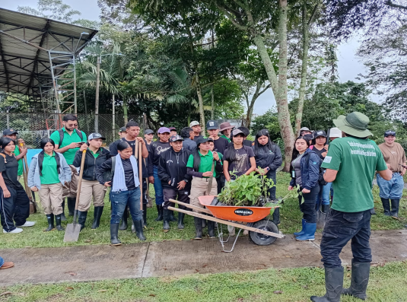

Control de Cambios

VERSIÓN | FECHA DE ENTRADA EN VIGENCIA | NATURALEZA DEL CAMBIO
1 | Marzo 2026 | Creación del formato.  El presente formato sustituye el formato GTH-F-062, en virtud de su migración del proceso de Gestión del Talento Humano al proceso de Gestión Contractual, conforme a la actualización documental correspondiente.

